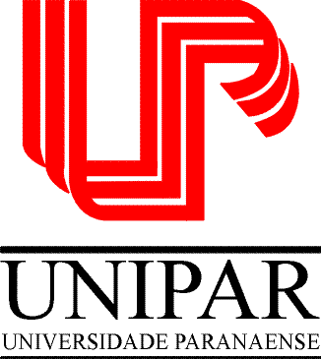 | UNIVERSIDADE PARANAENSE – UNIPAR  Reconhecida pela Portaria – MEC N.º 1580, de 09/11/93 – D.O.U. 10/11/93  Mantenedora: Associação Paranaense de Ensino e Cultura – APEC  COORDENADORIA DE PÓS-GRADUAÇÃO - COPG  PROGRAMA DE PÓS-GRADUAÇÃO EM CIÊNCIA ANIMAL COM ÊNFASE EM PRODUTOS BIOATIVOS

PROGRAMA INSTITUCIONAL DE TREINAMENTO DOCENTE E TÉCNICO CIENTÍFICO – PIT

PLANO DE TRABALHO
A SER DESENVOLVIDO PELO ACADÊMICO

01 | ACADÊMICO
NOME: |  | R.A:
CURSO:

02 | DOCENTE ORIENTADOR
NOME:

03 | ATIVIDADES A SEREM DESENVOLVIDO DURANTE O PERÍODO DE VIGENCIA DA BOLSA

1) Realizar atividades de monitoria junto aos acadêmicos de cursos de graduação, em disciplinas ministradas pelo docente orientador.
2) Realizar atividades de monitoria junto aos acadêmicos de cursos de graduação participantes dos Programas Institucionais de Iniciação Científica.
3) Realizar atividades científicas junto nas unidades de pesquisa (laboratórios, ambulatórios) coordenadas e/ou onde o docente orientador exerce suas atividades de pesquisa.
4) Elaborar relatórios semestrais de atividades, detalhado, com as atividades desenvolvidas, acadêmicos e projetos de pesquisa atendidos.

Umuarama, de de 20___.

_____________________________
Orientado

_____________________________
Orientador

